Maison Ancienne - Région CAHORS

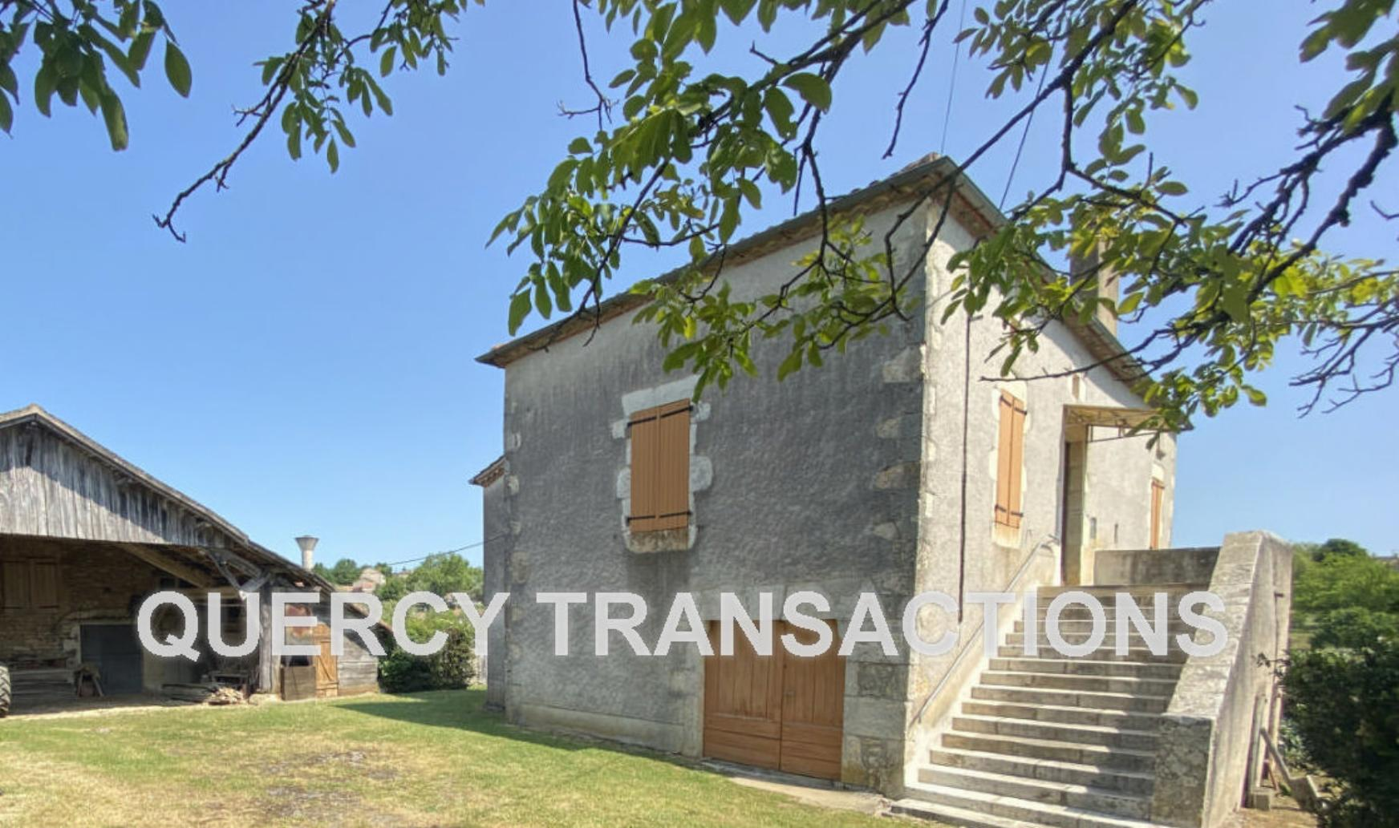
REF : CA6691

A 20 mn au sud ouest de Cahors , dans un bourg avec commerces et services.
Propriété comprenant une maison d'habitation en pierre sur deux niveaux :
RDC: 2 pieces dont une voutée de 44 m² .
ETAGE : 4 ch et pieces a vivre pour 122m² de surface habitable
DEPENDANCES : une belle grange en pierre de 100 m² au sol + auvent de 60 m²
Terrain clos de 5771 m² constructible chauffage central au fuel .

Les informations sur les risques auxquels ce bien est exposé sont disponibles sur le site Géorisques: www.georisques.gouv.fr

Prix : 224 700 € *
* Honoraires à charge de l'acquéreur : 7,00% soit 210 000 € net vendeur.

Surface Habitable : 122 m²  Surface Terrain : 5 771 m²  N° de chambres : 4  Etat : A rafraîchir | Année de construction : 1800  Chauffage : Fuel  Taxe Foncière : €

Situation du bien:  Village avec commerces  Rez de chaussée:  Garage 41m²  2 Pièces une voutée 40m² et l'autre 28m²  1er étage:  4 Chambres 8,60/14,25/13,56/12,73m²  Couloir 12,50m²  Cuisine 27,40m²  Salle à manger 27m²  Salle d'eau 4,52m²  WC 1,5m²  Dépendances:  Grange 100m² + auvent 60m²  Hangar en parpaings ouvert sur l'avant 140m²  DPE:  DPE en cours | Chauffage (suite):  CC Fuel  Equipements divers:  Fosse septique non conforme  Fenêtres:  Bois simple vitrage  Services:  Ville la plus proche : Cahors  Aéroport Toulouse 1 h 15  Autoroute 20mn  Calme  Commerces  Ecole primaire 2 mn  Gare cahors 20 mn  Hôpital cahors 20mn  Terrain:  Constructible  Cloturé

«graphe_consommation_energetique_bien_70» 

- Tel: «tel_agence-

